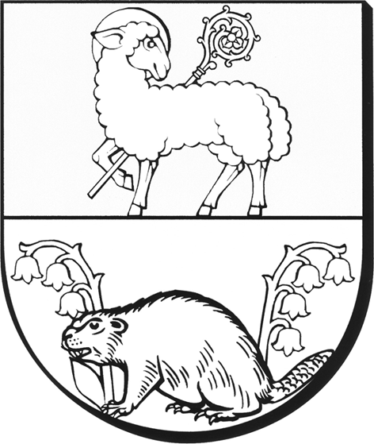 | Rada Powiatu Lidzbarskiego

ZAWIADOMIENIE

Informuję, że na podstawie art. 15 ust. 1 ustawy z dnia 5 czerwca 1998 r. o samorządzie powiatowym (Dz.U. z 2019 r. poz. 511, 1547), została zwołana XII Sesja Rady Powiatu Lidzbarskiego, która odbędzie się
19 grudnia 2019 r. o godz. 15⁰⁰ w sali konferencyjnej Starostwa Powiatowego w Lidzbarku Warmińskim przy ul. Wyszyńskiego 37.

Jednocześnie przedstawiam porządek obrad:
- Otwarcie obrad i stwierdzenie prawomocności obrad.
- Rozpatrzenie wniosków do porządku obrad.
- Przyjęcie protokołu z XI sesji Rady Powiatu.
- Zapoznanie się ze sprawozdaniem Zarządu z działalności w okresie między sesjami.
- Podjęcie uchwały w sprawie uchwalenia Wieloletniej Prognozy Finansowej Powiatu Lidzbarskiego na lata 2020-2030.
- Podjęcie uchwały w sprawie uchwalenia budżetu Powiatu Lidzbarskiego na 2020 rok.
- Podjęcie uchwały w sprawie zbycia nieruchomości.
- Podjęcie uchwały w sprawie zatwierdzenia rocznego planu pracy Rady Powiatu Lidzbarskiego.
- Podjęcie uchwały w sprawie zatwierdzenia rocznego planu kontroli Komisji Rewizyjnej.
- Podjęcie uchwały w sprawie zatwierdzenia rocznych planów pracy stałych komisji rady.
- Wnioski i oświadczenia radnych.
- Zamknięcie obrad.

Przewodnicząca Rady Powiatu
/-/ Ewa Giedryś

